CHAPITRE 3 : CONCEPTION DES DONNÉES
Après l'étude préalable du système et l'identification des besoins fonctionnels, la phase de conception des données consiste à définir la structure des informations manipulées par la plateforme ISI-Eco Report. Cette étape occupe une place essentielle dans la démarche Merise puisqu'elle permet de représenter les données indépendamment des traitements et des choix techniques d'implémentation.
L'objectif est de construire une base de données cohérente, fiable et évolutive permettant d'assurer la gestion des utilisateurs, des signalements, des affectations, des interventions ainsi que le suivi de la participation citoyenne.
Conformément à la méthode Merise, cette phase comporte plusieurs étapes successives. Elle débute par l'identification des données à travers la liste brute, se poursuit par l'élaboration du dictionnaire de données, puis aboutit à la construction du Modèle Conceptuel de Données (MCD), du Modèle Logique de Données (MLD) et enfin du Modèle Physique de Données (MPD).

3.1 Liste brute des données
La liste brute des données consiste à recenser toutes les informations manipulées par le système sans se préoccuper de leur organisation ni des relations qui existent entre elles. Cette étape constitue la première phase de la conception des données et permet d'identifier les informations essentielles nécessaires au fonctionnement de la plateforme.
À partir de l'étude préalable et des besoins exprimés par les différents acteurs, les données suivantes ont été retenues.

Tableau 3.1 : Liste brute des données

Données relatives aux utilisateurs
- Identifiant utilisateur
- Nom
- Prénom
- Adresse électronique
- Numéro de téléphone
- Adresse
- Date d'inscription
- État du compte
- Rôle

Données relatives aux historiques de points
- Identifiant historique
- Nombre de points
- Motif
- Description
- Date d'attribution

Données relatives aux signalements
- Identifiant signalement
- Description
- Date et heure du signalement
- Latitude
- Longitude
- Statut
- Priorité

Données relatives aux types de déchets
- Identifiant type de déchet
- Libellé
- Description

Données relatives au contenu d'un signalement
- Quantité estimée
- Volume estimé
- Dangerosité
- Remarque

Données relatives aux photographies des signalements
- Identifiant photo
- URL
- Description

Données relatives aux zones
- Identifiant zone
- Nom de la zone
- Description

Données relatives aux équipes
- Identifiant équipe
- Nom de l'équipe
- Description

Données relatives à l'appartenance d'un utilisateur à une équipe
- Date de début
- Date de fin
- Fonction

Données relatives aux affectations
- Identifiant affectation
- Date et heure d'affectation
- Observation

Données relatives aux interventions
- Identifiant intervention
- Date et heure de début
- Date et heure de fin
- Statut
- Compte rendu
- Observation

Données relatives aux photographies d'intervention
- Identifiant photo
- URL
- Description

La liste brute présentée ci-dessus rassemble l'ensemble des données identifiées au cours de l'analyse du système. À ce stade, ces informations sont simplement recensées sans distinction entre les attributs, les identifiants ou les relations qui les unissent. Cette étape constitue une base de travail indispensable pour l'élaboration du dictionnaire de données, qui permettra de préciser les caractéristiques de chaque information manipulée par la plateforme.

3.2 Dictionnaire de données
Le dictionnaire de données est un document de référence qui décrit l'ensemble des données manipulées par le système d'information. Pour chaque attribut, il précise sa signification, son type, sa taille ainsi que les contraintes d'intégrité qui lui sont associées. Cette étape permet d'assurer une compréhension commune des données et facilite la conception de la base de données.
Dans le cadre de la plateforme ISI-Eco Report, le dictionnaire de données est organisé selon les différentes entités et associations identifiées dans le Modèle Conceptuel de Données.

3.2.13 Entité ROLE
Attribut | Description | Type | Taille | Contraintes
idRole | Identifiant unique du rôle | INT | — | PK, NN
libelleRole | Libellé du rôle (ex: Citoyen, Agent, Admin) | VARCHAR | 50 | NN, UQ
description | Description du rôle et de ses privilèges | TEXT | — | NULL

3.2.1 Entité UTILISATEUR
Attribut | Description | Type | Taille | Contraintes
idUtilisateur | Identifiant unique de l'utilisateur | INT | — | PK, NN
nom | Nom de l'utilisateur | VARCHAR | 100 | NN
prenom | Prénom de l'utilisateur | VARCHAR | 100 | NN
email | Adresse électronique | VARCHAR | 150 | NN, UQ
telephone | Numéro de téléphone | VARCHAR | 20 | NN
adresse | Adresse de résidence | VARCHAR | 255 | NN
dateInscription | Date d'inscription | DATE | — | NN
etatCompte | État du compte | VARCHAR | 20 | NN
idRole | Identifiant du rôle (FK) | INT | — | FK, NN

3.2.2 Entité HISTORIQUE_POINT
Attribut | Description | Type | Taille | Contraintes
idHistoriquePoint | Identifiant de l'historique | INT | — | PK, NN
nombrePoints | Nombre de points obtenus | INT | — | NN
motif | Motif d'attribution des points | VARCHAR | 100 | NN
description | Description de l'attribution | TEXT | — | NULL
dateAttribution | Date d'attribution | DATE | — | NN

3.2.3 Entité ZONE
Attribut | Description | Type | Taille | Contraintes
idZone | Identifiant de la zone | INT | — | PK, NN
nomZone | Nom de la zone | VARCHAR | 100 | NN
description | Description de la zone | TEXT | — | NULL

3.2.4 Entité TYPE_DECHET
Attribut | Description | Type | Taille | Contraintes
idTypeDechet | Identifiant du type de déchet | INT | — | PK, NN
libelle | Libellé du type de déchet | VARCHAR | 100 | NN
description | Description du type de déchet | TEXT | — | NULL

3.2.5 Entité SIGNALEMENT
Attribut | Description | Type | Taille | Contraintes
idSignalement | Identifiant du signalement | INT | — | PK, NN
description | Description du signalement | TEXT | — | NULL
dateHeureSignalement | Date et heure du signalement | TIMESTAMP | — | NN
latitude | Latitude GPS | DECIMAL | 10,8 | NN
longitude | Longitude GPS | DECIMAL | 11,8 | NN
statut | Statut du signalement | VARCHAR | 30 | NN
priorite | Niveau de priorité | VARCHAR | 20 | NN

3.2.6 Association CONTENU_SIGNALEMENT
Attribut | Description | Type | Taille | Contraintes
quantiteEstime | Quantité estimée des déchets | DECIMAL | 10,2 | NN
volumeEstime | Volume estimé | DECIMAL | 10,2 | NN
dangerosite | Niveau de dangerosité | VARCHAR | 30 | NN
remarque | Informations complémentaires | TEXT | — | NULL

3.2.7 Entité PHOTO_SIGNALEMENT
Attribut | Description | Type | Taille | Contraintes
idPhoto | Identifiant de la photographie | INT | — | PK, NN
url | URL de la photographie | VARCHAR | 255 | NN
description | Description de la photographie | TEXT | — | NULL

3.2.8 Entité EQUIPE
Attribut | Description | Type | Taille | Contraintes
idEquipe | Identifiant de l'équipe | INT | — | PK, NN
nomEquipe | Nom de l'équipe | VARCHAR | 100 | NN
description | Description de l'équipe | TEXT | — | NULL

3.2.9 Association APPARTENANCE_EQUIPE
Attribut | Description | Type | Taille | Contraintes
dateDebut | Date de début d'appartenance | DATE | — | NN
dateFin | Date de fin d'appartenance | DATE | — | NULL
fonction | Fonction occupée dans l'équipe | VARCHAR | 100 | NN

3.2.10 Entité AFFECTATION
Attribut | Description | Type | Taille | Contraintes
idAffectation | Identifiant de l'affectation | INT | — | PK, NN
dateHeureAffectation | Date et heure de l'affectation | TIMESTAMP | — | NN
observation | Observation liée à l'affectation | TEXT | — | NULL

3.2.11 Entité INTERVENTION
Attribut | Description | Type | Taille | Contraintes
idIntervention | Identifiant de l'intervention | INT | — | PK, NN
dateHeureDebut | Date et heure de début | TIMESTAMP | — | NN
dateHeureFin | Date et heure de fin | TIMESTAMP | — | NULL
statut | Statut de l'intervention | VARCHAR | 30 | NN
compteRendu | Compte rendu de l'intervention | TEXT | — | NULL
observation | Observations complémentaires | TEXT | — | NULL

3.2.12 Entité PHOTO_INTERVENTION
Attribut | Description | Type | Taille | Contraintes
idPhotoIntervention | Identifiant de la photographie | INT | — | PK, NN
url | URL de la photographie | VARCHAR | 255 | NN
description | Description de la photographie | TEXT | — | NULL
Le dictionnaire de données formalise les caractéristiques de chaque information manipulée par la plateforme ISI-Eco Report. Il constitue un référentiel indispensable pour garantir la cohérence des données, faciliter leur implémentation dans une base de données relationnelle et assurer une interprétation uniforme des informations par les différents acteurs du projet. Les entités et associations décrites serviront directement à l'élaboration du Modèle Conceptuel de Données (MCD), présenté dans la section suivante.
Parfait. Nous poursuivons avec la partie la plus importante du chapitre : le Modèle Conceptuel de Données (MCD).

3.3 Modèle Conceptuel de Données (MCD)
Le Modèle Conceptuel de Données (MCD) constitue l'élément central de la conception des données selon la méthode Merise. Il permet de représenter de manière graphique les données manipulées par le système d'information ainsi que les relations qui existent entre elles, indépendamment de toute considération technique liée au système de gestion de base de données.
Le MCD est élaboré à partir des besoins fonctionnels identifiés lors de l'analyse préalable et du dictionnaire de données. Il offre une vision globale de l'organisation des informations tout en garantissant leur cohérence et leur intégrité. Dans le cadre de la plateforme ISI-Eco Report, le MCD modélise les différentes données nécessaires à la gestion des signalements de déchets, des équipes d'intervention, des opérations de collecte ainsi que du système de récompense des citoyens.

3.3.1 Présentation du MCD
La figure ci-dessous présente le Modèle Conceptuel de Données de la plateforme ISI-Eco Report.
Figure 3.1 : Modèle Conceptuel de Données de la plateforme ISI-Eco Report
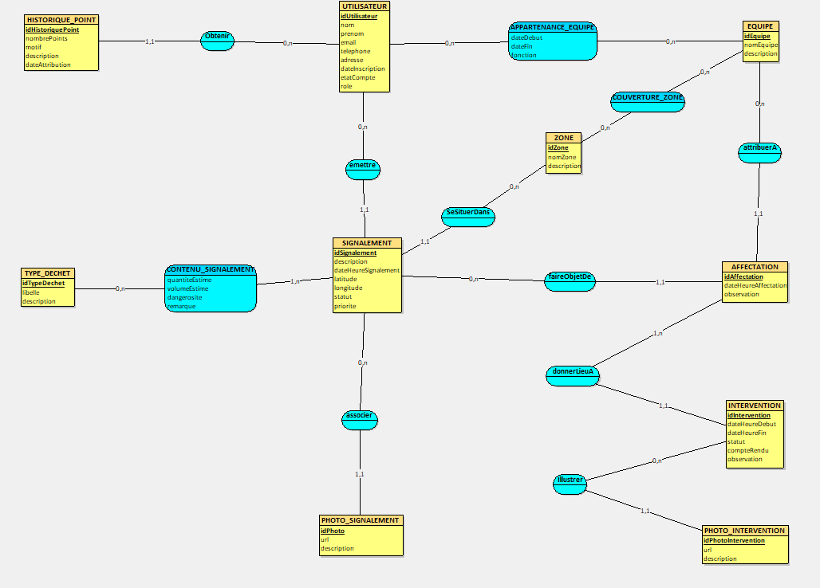Le modèle est composé de dix entités et de trois associations porteuses de propriétés., reliées par plusieurs associations représentant les règles de gestion du système.
Les entités identifiées sont :
- UTILISATEUR ;
- HISTORIQUE_POINT ;
- SIGNALEMENT ;
- TYPE_DECHET ;
- PHOTO_SIGNALEMENT ;
- ZONE ;
- EQUIPE ;
- AFFECTATION ;
- INTERVENTION ;
- PHOTO_INTERVENTION.
Les associations porteuses de propriétés sont :
- APPARTENANCE_EQUIPE ;
- CONTENU_SIGNALEMENT;
- COUVERTURE_ZONE
Ces éléments permettent de représenter les différents acteurs, les informations manipulées ainsi que les interactions intervenant dans le processus de signalement et de traitement des déchets.

3.3.2 Description des relations
Le modèle conceptuel repose sur plusieurs règles de gestion traduites par des associations entre les entités.
Relation entre ROLE et UTILISATEUR
Un rôle peut être attribué à plusieurs utilisateurs. En revanche, chaque utilisateur possède un et un seul rôle principal. Cette relation est représentée par l'association AvoirRole.

Relation entre UTILISATEUR et HISTORIQUE_POINT
Un utilisateur peut obtenir plusieurs historiques de points au cours de son utilisation de la plateforme. En revanche, chaque historique de points est associé à un seul utilisateur. Cette relation est représentée par l'association Obtenir.

Relation entre UTILISATEUR et SIGNALEMENT
Chaque utilisateur peut effectuer plusieurs signalements de déchets. En revanche, un signalement est créé par un seul utilisateur. Cette règle est représentée par l'association Émettre.

Relation entre SIGNALEMENT et ZONE
Un signalement peut être créé sans zone ; après qualification, il peut être rattaché à au plus une zone. Une zone peut contenir plusieurs signalements.

Relation entre SIGNALEMENT et TYPE_DECHET
Un signalement peut concerner plusieurs types de déchets. De même, un type de déchet peut apparaître dans plusieurs signalements.
Cette relation plusieurs-à-plusieurs est représentée par l'association CONTENU_SIGNALEMENT, qui mémorise également des informations complémentaires telles que :
- la quantité estimée ;
- le volume estimé ;
- le niveau de dangerosité ;
- les remarques éventuelles.
Cette association permet de caractériser précisément les déchets observés dans chaque signalement.

Relation entre SIGNALEMENT et PHOTO_SIGNALEMENT
Un signalement peut être illustré par plusieurs photographies afin de faciliter son analyse. En revanche, chaque photographie est associée à un seul signalement.
Cette règle est représentée par l'association Associer.

Relation entre UTILISATEUR et EQUIPE
Les agents peuvent intégrer différentes équipes au cours de leur activité. De même, une équipe peut accueillir plusieurs utilisateurs.
Cette relation est représentée par l'association APPARTENANCE_EQUIPE, qui conserve les informations suivantes :
- la date de début d'appartenance ;
- la date de fin ;
- la fonction occupée par le membre au sein de l'équipe.
Cette modélisation permet d'assurer le suivi historique des changements d'équipe.

Relation entre EQUIPE et ZONE
Une équipe peut assurer la couverture de plusieurs zones géographiques. De même, une zone peut être couverte par plusieurs équipes selon les besoins opérationnels.
Cette relation est représentée par l'association CouvertureZone.

Relation entre EQUIPE et AFFECTATION
Une équipe peut recevoir plusieurs affectations tandis qu'une affectation concerne une seule équipe.
Cette règle est représentée par l'association AttribuerA.

Relation entre SIGNALEMENT et AFFECTATION
Après sa validation, un signalement peut faire l'objet d'une ou de plusieurs affectations successives selon son évolution. En revanche, chaque affectation est rattachée à un seul signalement.
Cette relation est représentée par l'association FaireObjetDe.

Relation entre AFFECTATION et INTERVENTION
Une affectation peut donner lieu à une ou plusieurs interventions réalisées par l'équipe concernée. En revanche, chaque intervention est issue d'une seule affectation.
Cette relation est représentée par l'association DonnerLieuA.

Relation entre INTERVENTION et PHOTO_INTERVENTION
Une intervention peut être illustrée par plusieurs photographies destinées à documenter les travaux réalisés. Chaque photographie est cependant associée à une seule intervention.
Cette règle est représentée par l'association Illustrer.

Relation entre EQUIPE et ZONE
Une équipe peut assurer la couverture de plusieurs zones géographiques, tandis qu'une zone peut être couverte par plusieurs équipes. Cette relation est représentée par l'association COUVERTURE_ZONE.
Cette association permet non seulement de relier les équipes aux zones dont elles sont responsables, mais également de mémoriser les informations propres à cette couverture, à travers ses attributs. Elle facilite ainsi l'organisation territoriale des équipes et l'affectation des ressources selon les secteurs d'intervention.

3.3.3 Justification du modèle
Le Modèle Conceptuel de Données proposé respecte les principes fondamentaux de la méthode Merise.
Tout d'abord, chaque entité possède un identifiant unique garantissant l'unicité des occurrences. Les cardinalités définies traduisent fidèlement les règles de gestion identifiées lors de l'analyse fonctionnelle.
Par ailleurs, les relations de type plusieurs-à-plusieurs ont été résolues au moyen d'associations porteuses de propriétés lorsque des informations complémentaires devaient être mémorisées. C'est notamment le cas des associations APPARTENANCE_EQUIPE CONTENU_SIGNALEMENT et COUVERTURE_ZONE ,qui enregistrent respectivement les informations relatives à l'appartenance des utilisateurs aux équipes et les caractéristiques des déchets associés à chaque signalement.
Enfin, la séparation des photographies en deux entités distinctes (PHOTO_SIGNALEMENT et PHOTO_INTERVENTION) permet de simplifier le modèle, d'éviter les ambiguïtés et d'assurer une meilleure organisation des données.
Ainsi, le MCD obtenu constitue une représentation fidèle des besoins fonctionnels de la plateforme ISI-Eco Report et sert de base à la transformation vers le Modèle Logique de Données (MLD), qui sera présenté dans la section suivante.
Parfait. Nous terminons maintenant la conception des données avec le Modèle Logique de Données (MLD).

3.4 Modèle Logique de Données (MLD)
Le Modèle Logique de Données (MLD) est obtenu par la transformation du Modèle Conceptuel de Données (MCD) en un modèle relationnel exploitable par un système de gestion de base de données relationnelle. Cette transformation est réalisée conformément aux règles de passage de la méthode Merise.
Dans cette étape, chaque entité du MCD devient une relation (table). Les associations de cardinalité 1,N sont traduites par l'ajout d'une clé étrangère dans la table située du côté N, tandis que les associations N,N sont transformées en tables d'association contenant les clés étrangères des entités concernées ainsi que leurs éventuels attributs.
Le schéma relationnel obtenu pour la plateforme ISI-Eco Report est présenté ci-dessous.

Schéma relationnel
ROLE
ROLE(
idRole,
libelleRole,
description
)

UTILISATEUR
UTILISATEUR(
idUtilisateur,
nom,
prenom,
email,
telephone,
adresse,
dateInscription,
etatCompte,
#idRole
)

HISTORIQUE_POINT
HISTORIQUE_POINT(
idHistoriquePoint,
nombrePoints,
motif,
description,
dateAttribution,
#idUtilisateur
)

ZONE
ZONE(
idZone,
nomZone,
description
)

TYPE_DECHET
TYPE_DECHET(
idTypeDechet,
libelle,
description
)

SIGNALEMENT
SIGNALEMENT(
idSignalement,
description,
dateHeureSignalement,
latitude,
longitude,
statut,
priorite,
#idUtilisateur,
#idZone
)

CONTENU_SIGNALEMENT
CONTENU_SIGNALEMENT(
#idSignalement,
#idTypeDechet,
quantiteEstime,
volumeEstime,
dangerosite,
remarque
)

PHOTO_SIGNALEMENT
PHOTO_SIGNALEMENT(
idPhoto,
url,
description,
#idSignalement
)

EQUIPE
EQUIPE(
idEquipe,
nomEquipe,
description
)

APPARTENANCE_EQUIPE
APPARTENANCE_EQUIPE(
#idUtilisateur,
#idEquipe,
dateDebut,
dateFin,
fonction
)
La clé primaire de cette relation est composée de :
(#idUtilisateur, #idEquipe, dateDebut)
Cette composition permet d'enregistrer plusieurs appartenances d'un même utilisateur à une même équipe à différentes périodes.

COUVERTURE_ZONE
COUVERTURE_ZONE(
#idEquipe,
#idZone
)
Clé primaire :
(#idEquipe,#idZone)

AFFECTATION
AFFECTATION(
idAffectation,
dateHeureAffectation,
observation,
#idEquipe,
#idSignalement
)

INTERVENTION
INTERVENTION(
idIntervention,
dateHeureDebut,
dateHeureFin,
statut,
compteRendu,
observation,
#idAffectation
)

PHOTO_INTERVENTION
PHOTO_INTERVENTION(
idPhotoIntervention,
url,
description,
#idIntervention
)
COUVERTURE_ZONE
COUVERTURE_ZONE(
#idEquipe,
#idZone,
)

Légende
- Les attributs soulignés représentent les clés primaires (PK).
- Les attributs précédés du symbole # représentent les clés étrangères (FK).
- Les relations CONTENU_SIGNALEMENT, APPARTENANCE_EQUIPE et COUVERTURE_ZONE sont des tables d'association résultant de la transformation des relations plusieurs-à-plusieurs du MCD.

Analyse du MLD
Le modèle logique obtenu traduit fidèlement les règles de gestion définies dans le Modèle Conceptuel de Données. Toutes les entités ont été transformées en relations et les liens entre celles-ci sont assurés par des clés étrangères garantissant l'intégrité référentielle.
Les associations de type plusieurs-à-plusieurs, telles que APPARTENANCE_EQUIPE, CONTENU_SIGNALEMENT et COUVERTURE_ZONE, ont été converties en tables d'association afin de préserver les informations complémentaires qu'elles portent.
Par ailleurs, les photographies des signalements et des interventions ont été séparées en deux relations distinctes afin de simplifier la structure de la base de données et d'éviter les ambiguïtés liées à leur utilisation.
Le Modèle Logique de Données obtenu constitue ainsi une représentation relationnelle cohérente et normalisée, directement exploitable pour la création de la base de données physique.
Parfait. Nous terminons le chapitre 3 avec la dernière section.

3.5 Modèle Physique de Données (MPD)
Le Modèle Physique de Données (MPD) constitue la dernière étape de la conception des données selon la méthode Merise. Il traduit le Modèle Logique de Données (MLD) en structures physiques directement exploitables par un Système de Gestion de Base de Données (SGBD).
Dans le cadre de la plateforme ISI-Eco Report, le MPD cible une base de données relationnelle PostgreSQL 17. Chaque relation du MLD est transformée en structure physique ; les clés primaires, les clés étrangères, les nullabilités et les contrôles métier assurent la cohérence des données.
La cible PostgreSQL 17 utilise notamment INTEGER/BIGINT, VARCHAR, TEXT, DATE, TIMESTAMP et NUMERIC selon la nature des informations manipulées.
Le schéma physique comprend les tables suivantes :
- UTILISATEUR ;
- HISTORIQUE_POINT ;
- SIGNALEMENT ;
- TYPE_DECHET ;
- PHOTO_SIGNALEMENT ;
- ZONE ;
- EQUIPE ;
- APPARTENANCE_EQUIPE ;
- COUVERTURE_ZONE ;
- AFFECTATION ;
- INTERVENTION ;
- PHOTO_INTERVENTION ;
- CONTENU_SIGNALEMENT.
Chaque table est reliée aux autres par des clés étrangères garantissant l'intégrité référentielle.

Principales contraintes d'intégrité
Afin de garantir la qualité des données stockées dans la base de données, plusieurs contraintes ont été définies :
- chaque table possède une clé primaire assurant l'unicité de chaque enregistrement ;
- les clés étrangères garantissent la cohérence entre les tables liées ;
- les attributs obligatoires sont déclarés avec la contrainte NOT NULL ;
- les adresses électroniques des utilisateurs sont uniques afin d'éviter les doublons ;
- les coordonnées géographiques (latitude et longitude) respectent les limites géographiques autorisées ;
- Les valeurs de statut, priorité et état du compte sont contrôlées par les énumérations, Form Requests, Policies et services métier du backend ; les principales clés et contraintes structurelles sont portées par les migrations PostgreSQL.
Ces contraintes permettent d'assurer la fiabilité des données et d'éviter les incohérences lors des opérations d'insertion, de modification ou de suppression.

Description du MPD
Le modèle physique obtenu traduit fidèlement le Modèle Logique de Données en structures relationnelles. Chaque entité est représentée par une table et chaque association est implémentée à l'aide de clés étrangères ou de tables d'association lorsque cela est nécessaire.
Les tables CONTENU_SIGNALEMENT, APPARTENANCE_EQUIPE et COUVERTURE_ZONE permettent de représenter les relations plusieurs-à-plusieurs identifiées dans le MCD.
Les tables PHOTO_SIGNALEMENT et PHOTO_INTERVENTION ont été séparées afin de distinguer les photographies prises lors des signalements de celles réalisées pendant les interventions.
Cette organisation facilite les recherches, améliore les performances de la base de données et garantit une meilleure évolutivité du système.

Figure 3.2 : Modèle Physique de Données
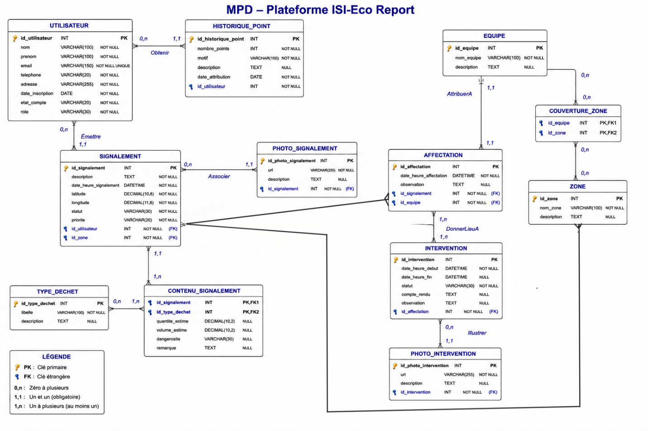

Conclusion du chapitre
Dans ce chapitre, nous avons présenté la conception des données de la plateforme ISI-Eco Report selon la méthode Merise. Après avoir identifié les informations nécessaires au fonctionnement du système à travers la liste brute des données, nous avons élaboré le dictionnaire de données décrivant précisément chaque entité et ses attributs.
Nous avons ensuite construit le Modèle Conceptuel de Données (MCD), qui met en évidence les différentes entités, leurs associations ainsi que les règles de gestion régissant le système. Ce modèle a été transformé en Modèle Logique de Données (MLD), puis en Modèle Physique de Données (MPD), permettant ainsi de définir la structure relationnelle de la base de données.
L'ensemble de ces modèles constitue une base solide pour l'implémentation de la plateforme et garantit la cohérence, l'intégrité et la pérennité des données manipulées. Le chapitre suivant sera consacré à la réalisation et à la mise en œuvre de la solution proposée.

Correspondance technique : l’attribut métier `dateHeureSignalement` du MCD/MLD est matérialisé par `signalements.created_at` dans Laravel et exposé par l’API sous le champ `date_heure_signalement`.
Mise en œuvre des rôles : le backend Laravel utilise Spatie Permission (`roles` et `model_has_roles`) ; une contrainte d’unicité sur le modèle utilisateur empêche qu’un utilisateur possède simultanément plusieurs rôles.

